
TECHNOLOGIE SIECIOWE
PROJEKT
ETAP 1

Karol Gąsior 280913
Karolina Milewska 281096

- Wstęp
  - Cel Projektu
Celem projektu jest zaprojektowanie i wdrożenie nowoczesnej, niezawodnej i bezpiecznej infrastruktury sieciowej dla agencji turystycznej TuristPol, która zapewni:
- ciągłość działania firmy i wysoką dostępność usług sieciowych,
- sprawną komunikację wewnętrzną między budynkami oraz z klientami zewnętrznymi,
- efektywną obsługę procesów biznesowych, w tym zarządzanie wycieczkami, oraz ich sprzedażą online,
- bezpieczny i szybki dostęp do danych w czasie rzeczywistym dla klientów zewnętrznych,
- skalowalność umożliwiającą rozwój infrastruktury w przyszłości.
Projektowana sieć ma wspierać wszystkie kluczowe procesy biznesowe agencji oraz zapewnić odpowiednią przepustowość i bezpieczeństwo dla różnorodnych grup użytkowników, ze szczególnym uwzględnieniem intensywnego ruchu generowanego przez klientów indywidualnych.
  - Charakterystyka firmy
TuristPol to rodzinna agencja turystyczna należąca do trzech udziałowców, z których każdy posiada jedną trzecią udziałów. Firma specjalizuje się w organizowaniu wycieczek grupowych do krajów byłego Związku Radzieckiego oraz indywidualnych (lub w grupach do 3 osób) wycieczek w dzikie zakątki Rosji.
Głównym przedmiotem działalności firmy jest:
- organizacja oraz sprzedaż wycieczek grupowych
- organizacja, sprzedaż oraz prowadzenie wycieczek indywidualnych
- organizacja pomocy klientom w sytuacjach kryzysowych
Klientami firmy są:
- instytucje administracyjne (urzędy, jednostki samorządowe),
- placówki edukacyjne (szkoły publiczne i prywatne, uczelnie),
- duże korporacje i krajowe przedsiębiorstwa,
- osoby fizyczne.
Osoby fizyczne oraz małe firmy stanowią łącznie 20-30% obrotów, jednak generują około 60% ruchu sieciowego z zewnątrz, co wymaga odpowiedniego zaprojektowania infrastruktury pod kątem wydajności i bezpieczeństwa dla tej grupy użytkowników.

Lokalizacja
Firma prowadzi działalność w dwóch budynkach położonych na obrzeżach Wrocławia w dzielnicy Kozanów co prezentuje mapa przedstawiona na Rys. 1. Rzeczone budynki to:
- Centrum obsługi grup zorganizowanych: ul. gen. Iwana Połbina 54, piętra 1-3
- Centrum obsługi klientów indywidualnych: ul. gen. Iwana Połbina 1A, piętro 2

Odległość między punktami dostępu sieciowego obu budynkach wynosi 195 metrów w linii prostej. Na linii łączącej oba budynki nie znajdują się przeszkody terenowe, które mogłyby stanowić przeszkodę dla bezprzewodowego połączenia radiowego.
Firma znajduje się w byłym kompleksie wojskowym. Wszystkie budynki w tym kompleksie połączone są siecią tuneli, przez które można prowadzić połączenia przewodowe. Najkrótszy dystans między wejściami z tuneli do tych budynków nie przekracza 265 metrów. Względne położenie budynków oraz szkic terenu przedstawiono na Rys. 2.

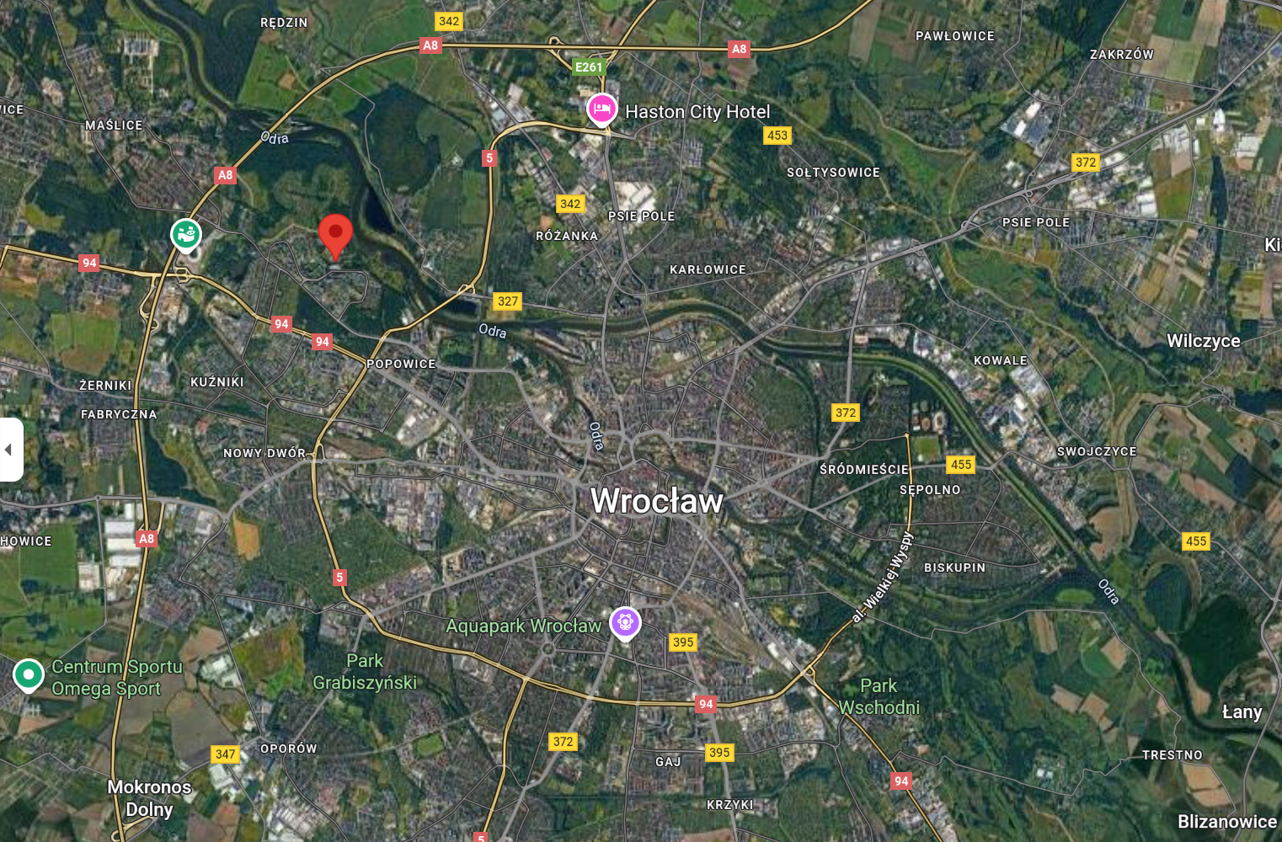Rys. 1: Położenie firmy na mapie Wrocławia, firma znajduje się w miejscu czerwonego znacznika
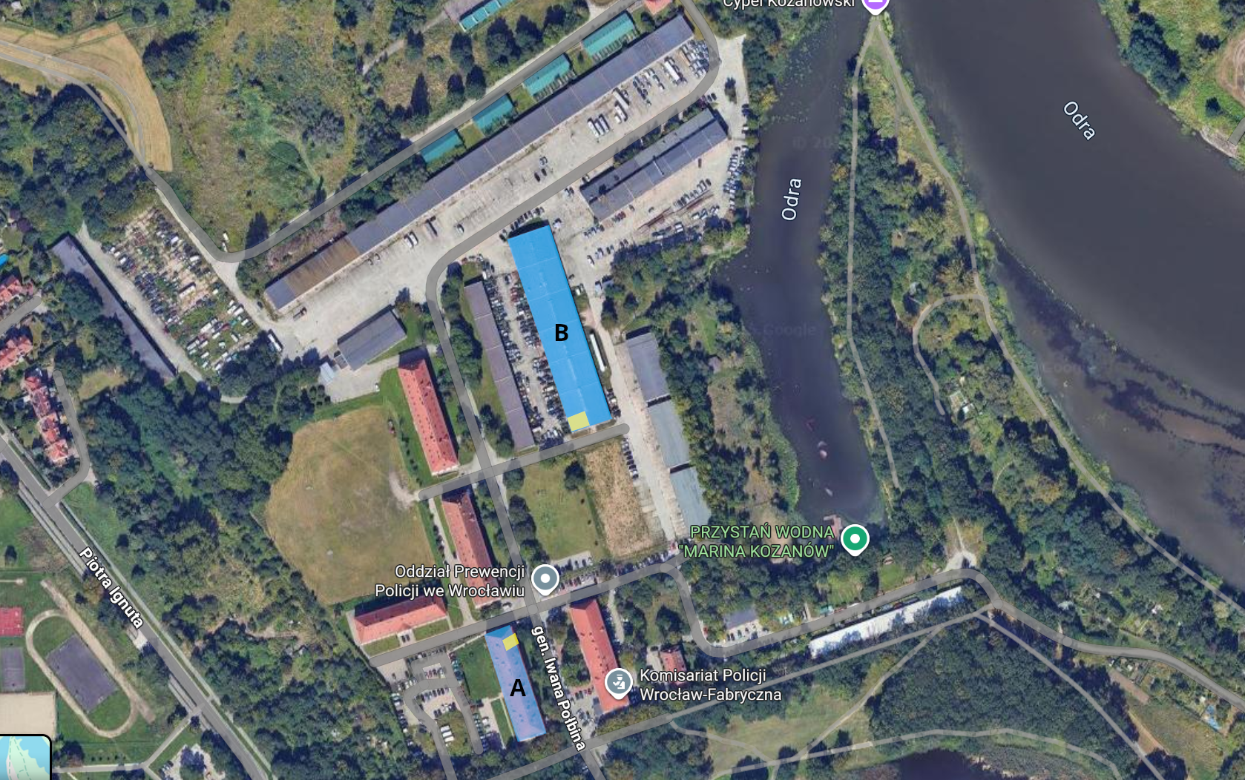Rys. 2: Szkic sytuacyjny. A-Centrum obsługi grup zorganizowanych, B-Centrum obsługi klientów indywidualnych, na żółto zaznaczono położenie serwerowni
- Inwentaryzacja zasobów: sprzętu, aplikacji, zasobów ludzkich (z danych od Prowadzącego)
- Analiza potrzeb użytkowników – wymagania zamawiającego (na podstawie danych od Prowadzącego).
- Założenia projektowe.
- Projekt sieci.
  - Projekt logiczny sieci wraz z opisem koncepcji rozwiązania i uzasadnieniem
  - Wybór urządzeń sieciowych
  - Projekt adresacji IP
  - Projekt konfiguracji urządzeń
  - Projekt podłączenia do Internetu.
  - Analiza bezpieczeństwa i niezawodności sieci.
  - Kosztorys.
- Karty katalogowe proponowanych urządzeń.

